2018-2019学年度上学期期末考试试卷九年级物理
考试时间: 70分钟 试卷总分：80分
- 选择题（每小题只有一个正确选项，每小题2分，共30分）
- 下列常见的自然现象，能用分子热运动知识解释的是
A．春天细雨绵绵 B．夏天荷花飘香 C．秋天落叶缤纷 D．冬天雪花漫天
- 下列关于温度、热量和内能说法正确的是
A．冰水混合物吸热后温度始终为0℃，因此它的内能始终不变
B．物体的温度越高，含有的热量越多 C．热量总是从内能大的物体传给内能小的物体
D．冬天搓手取暖是利用做功来改变了手的内能
- 下列事例中与水的比热容大的特性无关的是
A．夏天在地上洒水会感到凉快 B．北方的冬天楼房内的“暖气”用水作为传热介质
C．海边昼夜温差变化比沙漠中昼夜温差变化小 D．汽车发动机用水作为散热物质
- 如图甲，是水蒸汽将塞入试管口的软木塞冲开的情形；图乙，是四冲程内燃机的四个冲程示意图。则图乙四个冲程中，其工作原理与图甲相同的是
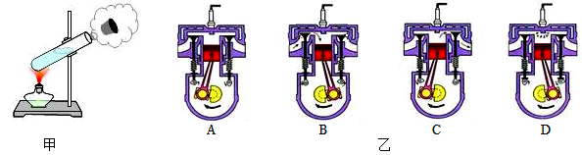
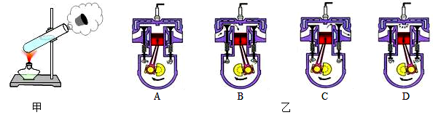
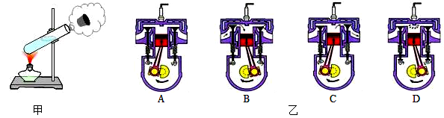
图乙：
图甲：
D.
C.
B..
A..

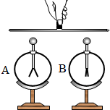
- 如图所示，两个相同的验电器A和B，A带正电，B不带电。现用带有绝缘柄的金属棒把A和B连接起来，下列说法不正确的是
A．验电器A金属箔张角变小，说明部分正电荷从A转移到B
B．验电器B金属箔张角变大，说明同种电荷相互排斥
C．连接A和B的瞬间，自由电子从B向A移动
D．连接A和B的瞬间，电流方向是从A到B
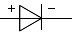
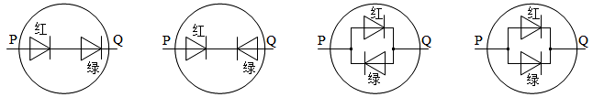
- 青少年科技创新材料中有一种变光二极管，电流从其P端流入时发红光，从其Q端流入时发绿光，奥秘在于其内部封装有一红一绿两个发光二极管（符号为 ），发光二极管具有单向导电性，当电流从“+”极流入时二极管能通电且发光，当电流从“﹣”极流入时二极管不能发光，则该变光二极管的内部结构可能是下图中的
A.
D.
C.
B.

- 某电热水壶正常状态下，闭合开关，指示灯L亮，同时电热丝R工作；断开开关，指示灯L熄灭，电热丝R不工作。小明用该电热水壶烧水时，发现电热丝R断了，指示灯L仍然亮。四位同学设计了该电热水壶的模拟电路，其中可能正确的是
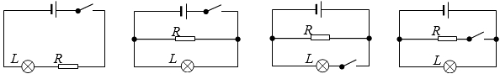
A
B
C
D
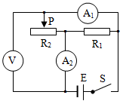

- 关于导体的电阻，下列说法正确的是
A．导体容易导电说明它对电流没有任何阻碍作用
B．由R＝U/I知，导体的电阻由它两端的电压和通过的电流决定
C．超导材料可以用来制作电热器（如电炉）的发热体
D．镍铬合金丝比铜丝更适合制作滑动变阻器的电阻丝，说明导体的电阻大小与材料有关
- 如图所示的电路中，电源电压保持不变，闭合开关S，将滑动变阻器的滑片P向左移动，下列说法中正确的是
- 电流表A₁的示数变小，电流表A₂的示数变大
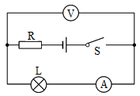
- 电流表A₁的示数和电流表A₂的示数同时变大
- 电压表的示数变大，电流表A₁的示数变小
- 电压表的示数不变，电流表A₁的示数变小
- 如图所示，电源电压保持不变，闭合开关S后，灯L不亮，
电流表无示数，电压表有示数。则电路的故障情况可能是
A．灯L断路 B．灯L短路 C．电阻R断路 D．电阻R短路
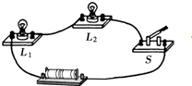
- 将两只额定电压相同的小灯泡L₁、L₂串联在如图所示的电路中，闭合开关后，发现灯L₁很亮，灯L₂较暗，下列说法正确的是
A．通过灯L₁的电流比通过灯L₂的电流大
B．灯L₁的额定功率比灯L₂的额定功率大
C．灯L₁两端实际电压比灯L₂两端实际电压大
D．若将两灯并联接入同一电源，L₁实际功率比L₂实际功率大
- 下列用电器消耗相同的电能时产生热量最多的是
A．电水壶 B．电吹风 C．电风扇 D．洗衣机
- 如图所示的做法符合安全用电原则的是

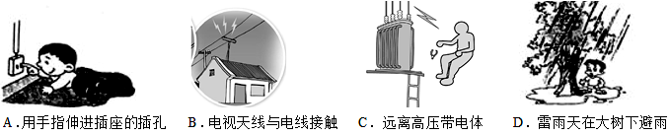

- 小明晚上做功课，把台灯插头插在书桌边的插座上，闭合台灯开关，发现台灯不亮。为了找出故障原因，小明把台灯插头插入其他插座，发现台灯能正常发光，接着他用测电笔插入书桌边的插座插孔进行检查，发现其中一个孔能使测电笔的氖管发光，则台灯不亮的故障原因可能是
A．台灯灯丝烧断了 B．他家空气开关“跳闸”了
C．书桌边的插座与火线断开 D．书桌边的插座与零线断开
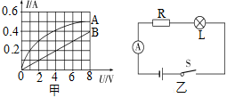
- 在“测量小灯泡和定值电阻的阻值”实验中，根据所测测得的电流和电压数据绘制了如图甲中A、B所示的I-U图象，现将小灯泡L和定值电阻R连成如图乙所示电路（已知电源电压8V），则下列说法正确的是
A. 由图甲知小灯泡电阻随温度的增大而减小
B. 图乙电路的总功率为2.4 W
C. 由图甲知定值电阻的阻值为10Ω
D. 以上说法均不对
- 填空题（每空1分，共8分）

- 冬天，小明做作业时为了取暖，他将家里的电热取暖器插入插座并闭合开关开始取暖。小明埋头做作业很长一段时间后，他闻到了一股烧焦的味道，同时看到取暖器的插头处冒烟，他立即断开电源开关并拔下插头，发现插头外面的绝缘橡胶已经熔化变形，幸亏发现及时，避免了一次火灾事故。请回答下列问题：
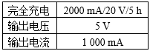
- 小明闻到烧焦的味道，这是一种_________现象。取暖器工作时间越长导线越容易烧焦，这说明电流产生的热量与______________有关；
- 请你给小明如何安全使用取暖器提一条合理化的建议： 。
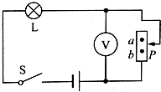
- 充电宝是一个可充放电的锂聚合物电池，某充电宝部分相关参数如下表所示。该充电宝完全充满电时储存的电能为 J，用它给手机充电时输出功率为 W。用充电宝给手机充电时，充电宝相当于电路中的 （填“用电器”或“电源”）。
- 如图所示的电路中，电源电压、灯丝电阻都保持不变，灯L标有“6V 3W”字样，灯泡的电阻是 Ω；当开关S闭合，滑动变阻器的滑片P在a、b两点间移动时，电压表示数的变化范围是5～8V，且滑片P位于b点时灯L的功率是滑片位于a点时灯L功率的16倍，则电源电压是 V。
- 作图题（每题3分，共9分）
- 如图所示实物电路，请在答题卡虚线框内画出对应的电路图。
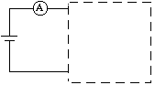
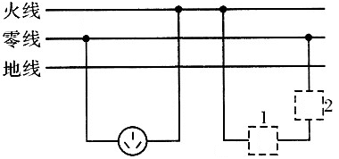
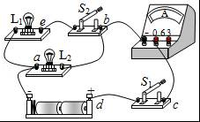

第19题图 第20题图 第21题图
- 如图所示是家庭电路的一部分，请你将三孔插座接线补画完整，并将开关和电灯填入1和2的虚线框内，使之符合安全用电原则。
- 如图所示电路，已知电源电压为6V，电流表的示数为0.3A，虚线框内两个定值电阻分别是R₁、R₂、R₃中的两个（已知R₁＝15Ω，R₂＝25Ω，R₃＝100Ω）。请你画出虚线框内电阻的连接方式并标明电阻的符号，并将电路补画完整。
- 实验探究题（22题5分，23题6分，24题7分，共18分）
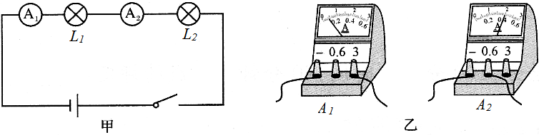
- 某同学通过比较电路中不同位
置的电流表的读数来研究串联
电路的电流规律。所接电路图
如图甲所示，闭合开关后，两
电流表指针偏转情况如图乙。

- 该同学发现电流表A₁指针偏转比A₂小，所以他认为“串联电路电流每流经一个用电器，电流都会减弱一些”。请你指出造成他判断错误的原因： 。
- 甲小组选用规格完全相同的灯泡串联进行探究实验，乙小组选用规格不同的灯泡串联进行多次实验，你认为 的方案较好，理由是 。
- 连接电路后，两灯泡都亮，由于连线较乱，一时无法确定电路是串联还是并联，以下两种简单判断方法是否可行？请你在表中空格填写“可行”或“不可行”。
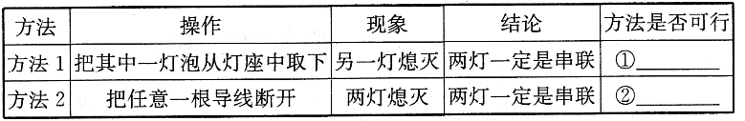

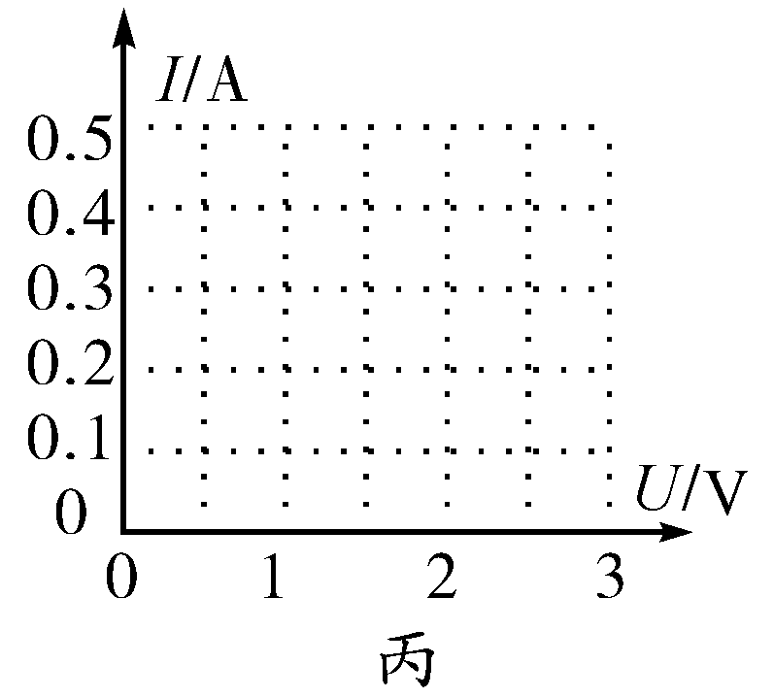
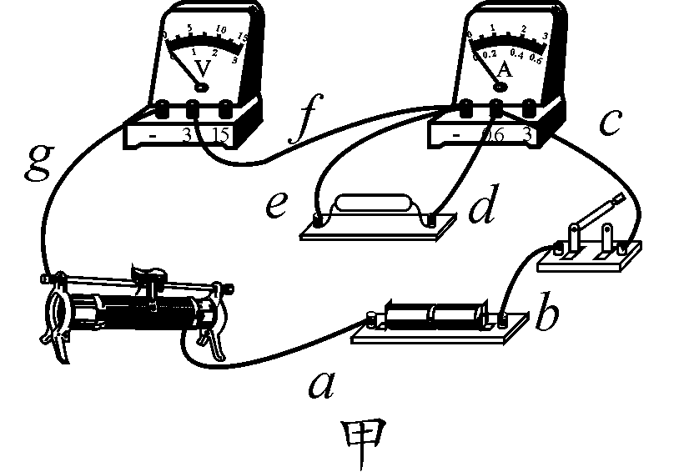
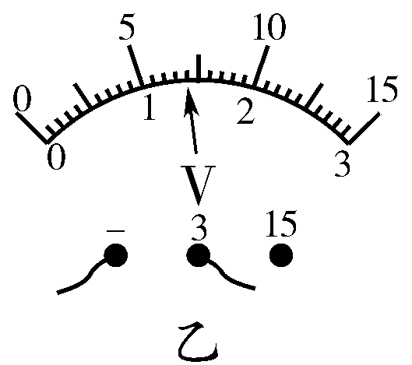
- （6分）小凯和小明为了弄清一个未知电阻的阻值，小凯将未知电阻、电流表、电压表、滑动变阻器、开关和电源连接成了如图甲所示的电路，小凯正准备闭合开关时，旁边的小明急忙拦住他，说线接错了。

- 小明发现只要改动一根导线就可以使电路连接正确，请你分析一下电路，在要改动的导线上打“×”，并画出改动后的导线。
- 故障排除后，电阻两端的电压表示数如图乙所示，其读数 V。
- 小凯在实验中通过调节滑动变阻器滑片，测出通过电阻R的不同电流和对应的电压值，如下表所示：求出该电阻的阻值为 Ω。(结果保留一位小数)
- 请从表格中任意选取三组数据描点，将电阻R的I—U图像描绘在图丙的坐标中。

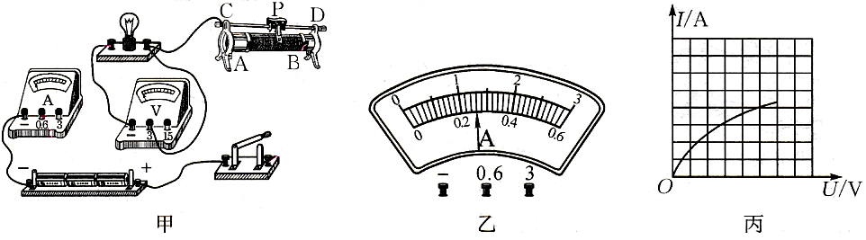
U/V | 0.5 | 1.0 | 1.6 | 1.9 | 2.5
I/A | 0.1 | 0.2 | 0.3 | 0.4 | 0.5

- （7分）在“测量小灯泡电功率”
实验中，电源电压为4.5V，小灯泡的额定电压为2.5V（正常发光时电阻约为10Ω）。
请你用笔画线代替导线，将图甲中的实物电路连接完整。要求：滑动变阻器的滑片P向A端移动时灯变暗，且连线不能交叉。
- 电路连接正确后闭合开关，发现小灯泡不亮，电流表无示数，电压表指针明显偏转，你认为造成这一现象的原因可能是 （填字母）
A.电流表断路 B.小灯泡短路 C.小灯泡灯丝断了 D.滑动变阻器短路
- 排除故障后，当滑片P移到某一位置时，从“0~15V”量程的刻度线看出指针停在10V处，若要测量小灯泡的额定功率，应将滑片P 端（填“A”或“B”）移动，直到小灯泡正常发光，此时电流表示数如图乙所示，则小灯泡的额定功率为 W。
- 小刚根据多组实验数据绘制了小灯泡的I-U图像，根据图像知小灯泡在不同亮度下，其电压与电流的比值不同，你认为主要原因是 。
- 若把小灯泡换成一个定值电阻，则不能完成下列探究的是 （填字母）。
A.电流与电压的关系 B.测导体的电阻 C.电流与电阻的关系
- 计算题（25题8分，26题7分，共15分）
- 下面的图表是从某台电热饮水机说明书上收集到的信息。经分析得知，当开关S闭合时，饮水机处于加热状态，S断开时，饮水机处于保温状态。为了测量它加热时的实际功率，小明断开其他所有用电器，只将该饮水机接入家庭电路中，闭合开关S，测得热水箱中的满箱水从20℃升高到100℃，所用时间为7.5min，同时观察到家中标有“1200r/（kW·h）”字样的电能表转盘转过120 r。根据以上信息，求：
- 电阻R₁的阻值（不考虑温度对阻值的影响）；
- 饮水机热水箱中的水从20℃升高到100℃时所吸收的热量；[C_{水}＝4.2×10³J/（kg·℃）]
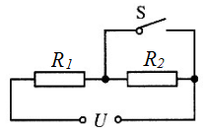
- 饮水机加热时的实际功率；
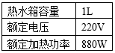
- 饮水机加热的热效率。

- 如图所示，电源电压保持12V不变，电阻R₁＝50Ω，只闭合开关S₃，将滑动变阻器滑片P移到中点时，电流表示数为0.2A，小灯泡L的实际功率为1.8W；电流表的量程为0~0.6A，电压表的量程为0~3V。不考虑温度对灯丝电阻的影响，求：
- 当开关S₁、S₂、S₃都闭合时，通过R₁的电流；
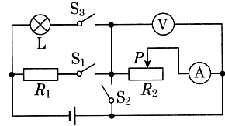
- 只闭合开关S₃，滑片P在中点时，电压表的示数；
- 在保证电路安全的条件下，电路消耗的最小功率。

18秋期末九年级物理参考答案
一、选择题（每小题只有一个正确选项，每小题2分，共30分）
1—5 BDADA 6—10 CBDDA 11—15 CACDB
二、填空题（每空1分，共8分）
16.（1）扩散，通电时间；（2）避免长时间使用取暖器(或避免与其它大功率用电器接入同一插座、使用前检查导线绝缘皮是否破损、间隙使用等，只要合理即可）。
17. 7.2×10⁵，5，电源。
18. 12；9
三、作图题（每题3分，共9分。建议分步给分：19题电路正确2分，元件符号的字母标示正确1分
；20题每处1分；21题并联2分，R₂、R₃均正确1分）
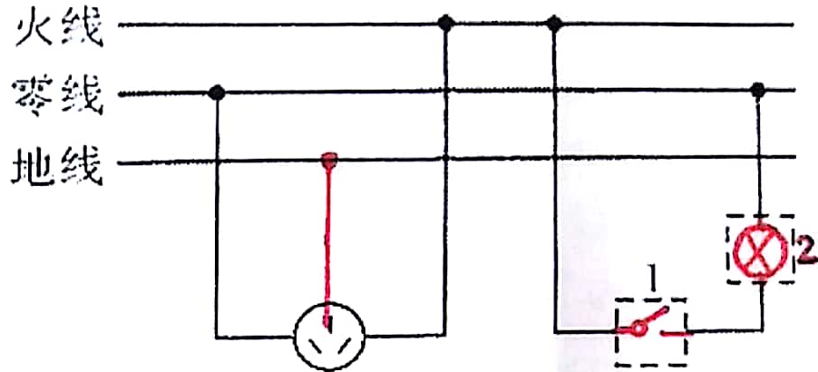
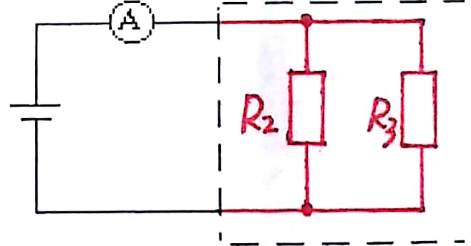
19. 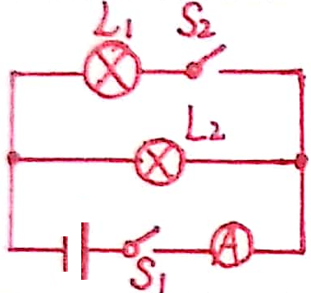 20. 21.

四、实验探究题（22题5分，23题6分，24题7分，共18分）
22.（5分，每空1分）
（1）没有注意到两电流表的量程不同
（2）乙，避免实验结果的偶然性（或使实验结果更具有普遍性）。
（3）①可行；②不可行
23.（6分）（1）2分，打“×”1分，改动导线1分。
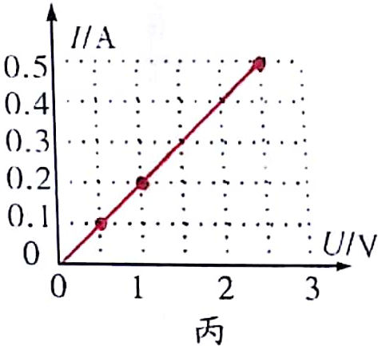
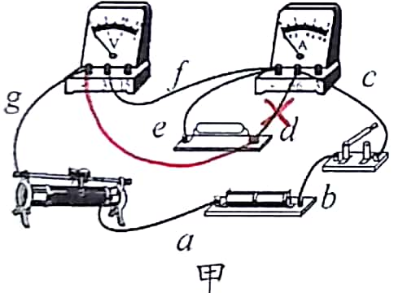

（2）1.4 1分（3）填4.9至5.2间均给1分（4）描点、连线各1分（任取三点均可），共2分

24.（7分）连图2分，其余每空1分
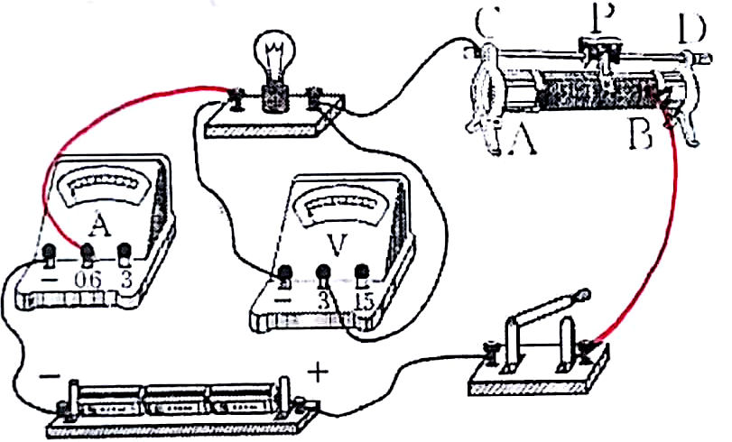
（1）2分，每根线1分
（2）C
（3）B、0.65
（4）灯丝电阻与温度有关（或 灯丝电阻随温度变化
而变化、灯丝电阻随温度升高而增大等，合理即可）
（5）C

五、计算题（25题8分，26题7分，共15分）
25.（1）2分，（2）、（3）各3分，共8分
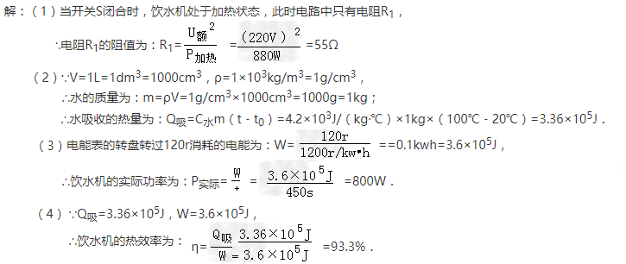
26. （1）2分，(2)3分，（3）2分，共7分
